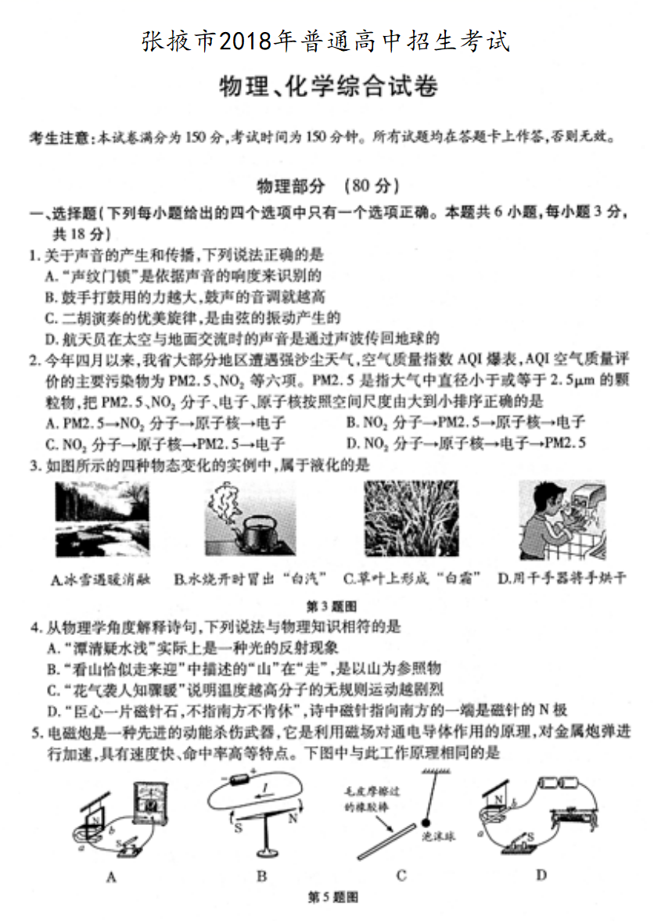
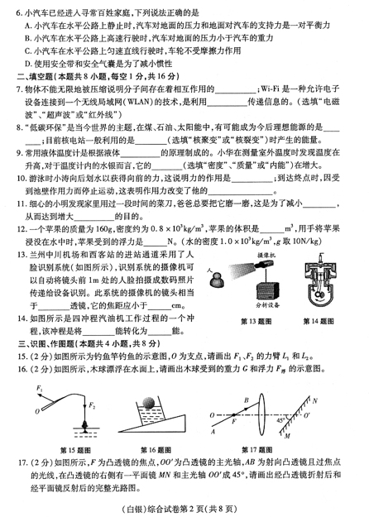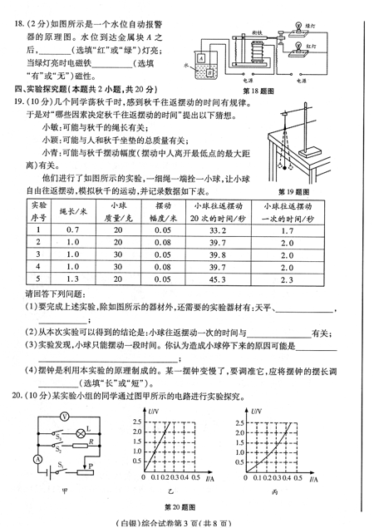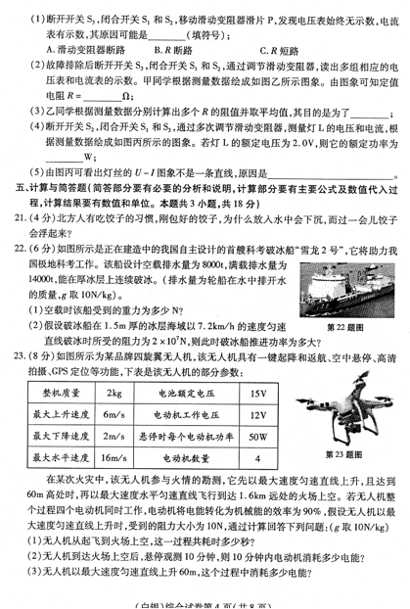
张掖市2018年初中毕业、高中招生考试
物理、化学综合试题参考答案及评分标准

物理部分（80分）

一、选择题（本题共6小题，每小题3分，共18分，每小题给出的四个选项中只有一个正确）

1.C 2.A 3.B 4.C 5.D 6.B

二、填空题（本题共8小题，每空1分，共16分）

7. 斥力 电磁波
8. 太阳能 核裂变
9. 热胀冷缩 内能
10. 相互的 运动状态
11. 受力面积 压强
12. 2×10⁻⁴ 2

13. 凸 50
14．机械 内
三、识图、作图题（本题共4小题，共8分）
15.（2分）如图答1所示。
16.（2分）如图答2所示。
17.（2分）如图答3所示。
18.（2分）红 无 (每空1分)
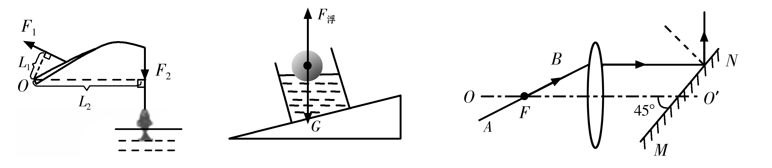
图答1 图答2 图答3

四、实验探究题（本题共2小题，共20分）
19.（10分，每空2分）
（1）刻度尺 停表
（2）绳长
（3）机械能有损耗，或受到摩擦，或受到空气阻力等
（4）短
20.（10分，每空2分）
（1）C
（2）10
（3）减小实验误差
（4）0.8
（5）灯丝电阻会随温度而发生变化
五、计算与简答题（简答部分要有必要的分析和说明，计算部分要有主要公式及数值代入过程，计算结果要有数值和单位。本题共3小题，共18分）
21.（4分）
答案要点：饺子刚下锅时，由于饺子的平均密度大于水的密度，浸没在水中，所受浮力小于其所受重力，所以下沉;过了一会，由于饺子内空气受热膨胀，使饺子的体积增大，其所受浮力也随之增大，当浮力大于重力时，饺子就会上浮。
22.（6分）
（1）根据阿基米德原理：F_{浮}=G_{排}，又因为漂浮，所以F_{浮}=G_{船}，所以：G_{船}= G_{排} （1分）
G_{船}=G_{排}=m_{排}g＝8×10⁶ kg×10 N/kg＝8×10⁷N （2分）
（2）P=Fv=fv （1分）
=2×10⁷N×2m/s=4×10⁷W （2分）
23.（8分）
（1）匀速上升所需时间： （1分）
水平匀速直线飞行时所需时间： （1分）
起飞到到达火场所需时间：t=t₁+t₂= 10s+100s=110s （1分）
（2）悬停时电动机总功率P=50W×4=200W,时间t=10min=600s， （1分）
悬停时电动机消耗电能W₁=Pt=200W×600s=1.2×10⁵J （1分）
（3）上升过程做功：
W₂=Fs=（G+f）×s=（mg+f）×s=（2kg×10N/kg+10N）×60m=1800J （2分）
W =W₂/η=1800J/90%=2000J （1分）

